UNIVERSIDADE FEDERAL DO RIO DE JANEIRO
ESCOLA POLITÉCNICA
DEPARTAMENTO DE ENGENHARIA ELETRÔNICA E DE COMPUTAÇÃO

PROPOSTA DE PROJETO DE GRADUAÇÃO

Aluno: Bruno Gomes Reis
brunogomesreis@poli.ufrj.br

Orientador: Carlos José Ribas D'Avila
Orientador externo (Faculdade de Medicina): Tiago Arruda Sanchez

1. TÍTULO

Desenvolvimento de um equipamento de baixo custo para medição de parâmetros da frequência respiratória com aplicação em neurociência comportamental humana.

2. ÊNFASE:

Eletrônica

3. TEMA

O tema do trabalho é o desenvolvimento de um dispositivo que realize a medição da frequência respiratória dentro de uma faixa sensível para respostas psicofisiológicas. Este dispositivo deve possibilitar o monitoramento e a extração de dados que auxiliarão em estudos os quais correlacionam alguns parâmetros da frequência respiratória com funções psicofisiológicas, como aquelas observadas sob alterações cognitivas, emocionais, sob estresse doenças mentais.

4. DELIMITAÇÃO

O objeto de estudo é a medição da frequência respiratória, de baixo custo, em ambiente controlado. As medições terão como finalidade a obtenção de dados, referentes à frequência respiratória do paciente, a serem utilizados em experimentos que vinculem comportamentos saudáveis e suas variantes clínicas à respiração humana. O estudo, limita-se à obtenção dos dados referentes à frequência da respiração, não abrangendo, a priori, interpretações acerca das correlações obtidas em eventuais medições realizadas.

5. JUSTIFICATIVA

O corpo humano é um sistema complexo no qual atuam diversas variáveis. Sendo assim, grande parte dos estudos científicos voltam seus métodos e análises ao estudo dos parâmetros que possuem influências para o bom ou mal funcionamento do organismo.
Atualmente, sabe-se que diversas doenças psicofisiológicas produzem variações no funcionamento normal do corpo, como alteração na produção de determinados hormônios, no batimento cardíaco, na pressão arterial ou na concentração de CO2 no sangue. Estudos recentes demonstram que é possível por exemplo, induzir pânico em ratos apenas alterando a concentração de O2 ou de CO2 do ar por eles respirado (Spiacci et al., 2015; Spiacci et al., 2018;.
A respiração é o processo natural responsável pela troca do CO2 com o O2 nos humanos, assim como nos ratos. O desenvolvimento de um equipamento de baixo custo capaz de mensurar variáveis como a frequência respiratória é, portanto, uma importante contribuição à ciência.
Ao realizar uma análise de correspondência (correlação, regressão, inferência etc.) entre determinado comportamento biológico e algum quadro clínico específico, o pesquisador necessita realizar, de alguma maneira, a mensuração das variáveis que compõem o comportamento com acurácia e significado preditivo para a sensibilidade e a especificidade dos resultados.

6. OBJETIVO

O objetivo geral deste estudo é, então, desenvolver um equipamento capaz de realizar a aquisição de dados referentes à frequência respiratória em humanos, incluindo parâmetros que possam ser utilizados em pesquisas neurocientíficas. Desta forma, tem-se como objetivos específicos: (1) Realizar a mensuração da frequência respiratória (2) desenvolver os métodos de medida da frequência respiratória para extrair suas variantes no domínio do tempo e da frequência; e (3) Possibilitar a exportação dos dados para análises futuras.

7. METODOLOGIA

A priori, a medição da frequência respiratória será obtida indiretamente pela variação da temperatura do ar na narina do paciente, uma vez que, em um ambiente controlado, o ar inalado possui uma temperatura inferior à do ar exalado.
A medição da temperatura provavelmente será realizada utilizando um termistor, que é um resistor variável de cuja resposta exponencial é obtida variando-se a temperatura na qual encontra-se imerso, tornando-o sensível às pequenas variações. Ao aplicar uma tensão constante em um termistor, obtemos uma relação direta, ou inversa a depender do modelo do termistor, entre corrente elétrica e temperatura, essa variação deve ser amplificada por um amplificador de instrumentação e em seguida lida por um microcontrolador.
A fim de garantir uma tensão constante sob o resistor, pode-se utilizar um diodo zener em paralelo ao termistor, para operar em uma região mais linearizada, é possível projetar um divisor resistivo adequado à temperatura a ser medida e, para filtrar eventuais ruídos, o projeto poderá conter capacitores.
Os dados obtidos pelo microcontrolador poderão ser exportados para eventuais tratamentos de dados, usando python ou matlab.

8. MATERIAIS

Computador, termistor, capacitores, resistores, diodo, amplificadores, microcontrolador, multímetro, equipamento de solda e placas de circuito

9. CRONOGRAMA

Fase 1: Desenvolvimento da arquitetura.
Fase 2: Compra de materiais.
Fase 3: Montagem do protótipo.
Fase 4: Desenvolvimento do software para exportação dos dados.
Fase 5: Testes e eventuais ajustes.
Fase 6: Escrita do TCC.

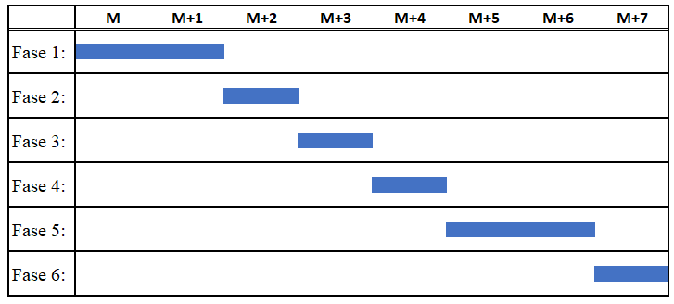

10. REFERÊNCIAS BIBLIOGRÁFICAS

[1] Ailton Spiacci, Heloisa H. Vilela-Costa, Ana Beatriz Sant'Ana, Gabriel Gripp Fernandes, Alana Tercino Frias, Glauber S. Ferreira da Silva, José Antunes-Rodrigues, Hélio Zangrossi, “Panic-like escape response elicited in mice by exposure to CO2, but not hypoxia”, Progress in Neuro-Psychopharmacology and Biological Psychiatry, Volume81, 2018.
[2] A. Spiacci, T. de Oliveira Sergio, G.S.F. da Silva, M.L. Glass, L.C. Schenberg, N. Garcia-Cairasco, H. Zangrossi, “Serotonin in the dorsal periaqueductal gray inhibits panic-like defensive behaviors in rats exposed to acute hypoxia”, Neuroscience, Volume 307, 2015.

Rio de Janeiro, 01 de outubro de 2018

_____________________  Bruno Gomes Reis  Aluno | _____________________  Tiago Arruda Sanchez Orientador externo | _____________________  Carlos José Ribas D'Avila Orientador

